Manual de usuario de Mapeando

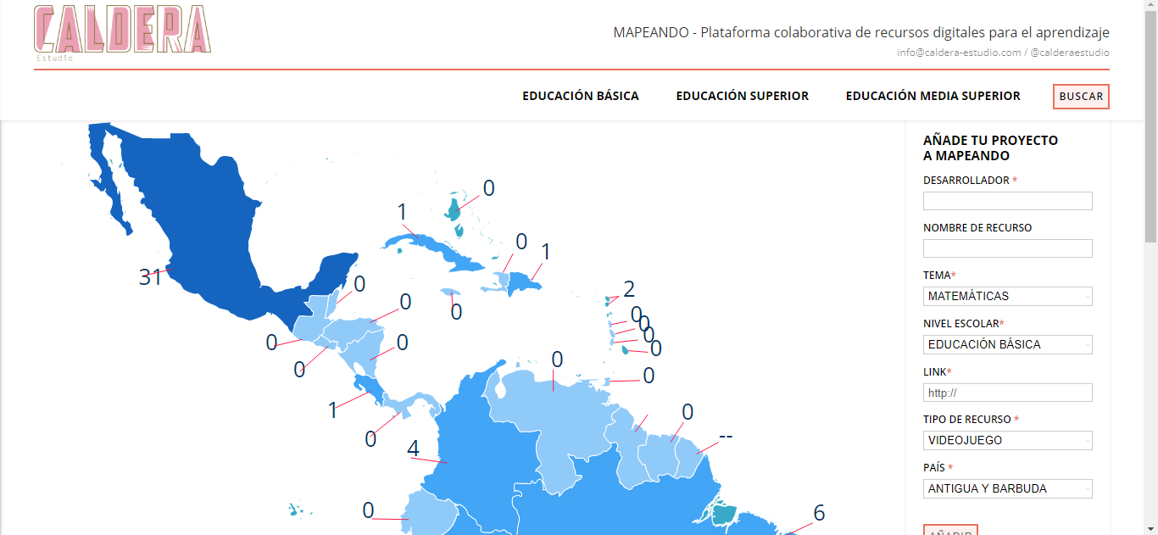

Mapeando es un observatorio tecnológico de recursos educativos a nivel Latinoamérica su objetivo es de reunir todos los desarrollos en los niveles básicos, media superior y superior. Mapeando tiene el gran reto de lograr el intercambio de herramientas y de cooperación educativa.

**REGISTRO**

El Primer paso para incursionarse a Mapeando es realizar el Registro de algún proyecto educativo

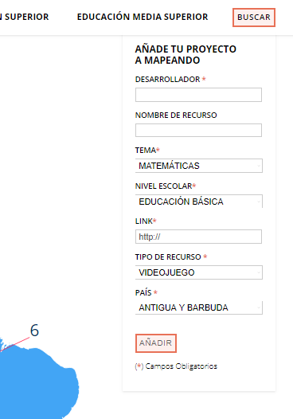

f



**SE CONFIRMA REGISTRO**

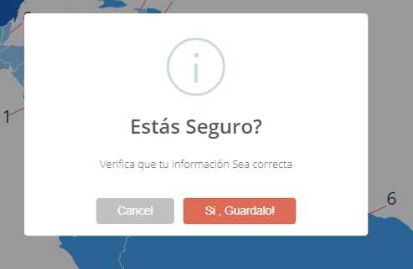

**NAVEGACIÓN**

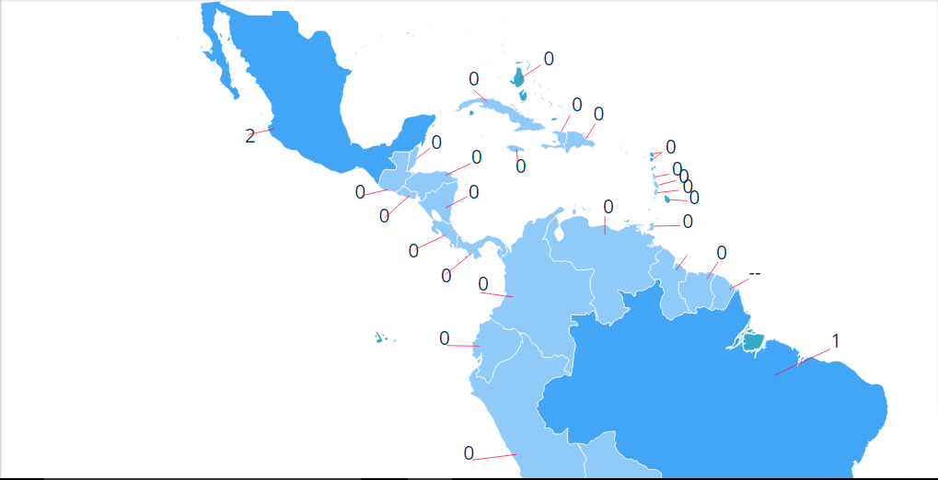

Mapeando consta de una representación grafica de todos los países latinoamericanos, se puede ingresar a cualquier país perteneciente a este y se pueden explorar los productos pertenecientes.



